За пять месяцев года на дорогах Зауралья произошло 11 ДТП с участием мотоциклистов
Для предупреждения правонарушений со стороны водителей мототранспорта организовано мероприятие «Мотоцикл»
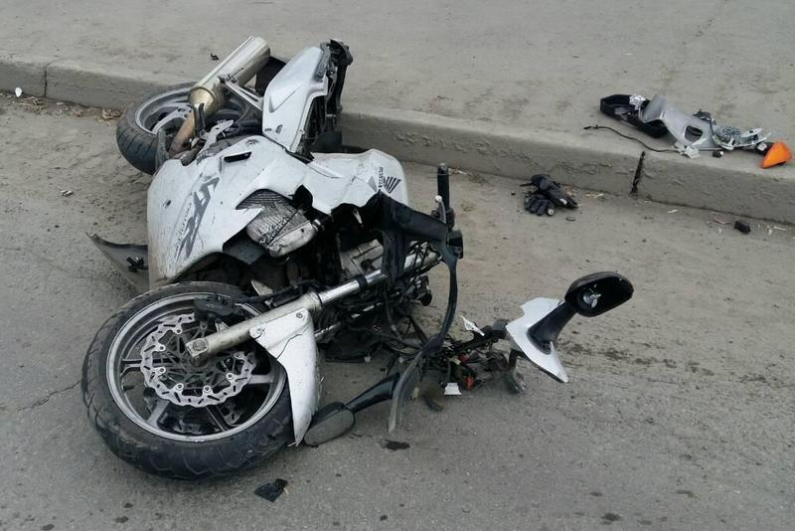
Его цель – обеспечение безопасности дорожного движения и профилактическая работа по недопущению аварий. С 6 по 9 июня сотрудники Госавтоинспекции вместе с участковыми провели подворовые обходы для предупреждения и раскрытия преступлений, связанных с использованием мототранспорта. Инспекторы ДПС осуществляли массовую проверку водителей мотоциклов и мопедов на наличие водительских удостоверений и на предмет управления транспортом в нетрезвом виде.
С начала этого года сотрудники ГИБДД выявили и пресекли 33 нарушения ПДД подростками до 16 лет, на 34 водителей в возрасте от 16 до 18 лет составлены административные материалы. Несовершеннолетние садятся за руль двухколесного транспорта без должной подготовки и тем самым подвергают опасности себя и окружающих.
Двухколесный транспорт менее устойчив, а водитель и пассажир почти ничем не защищены, не считая мотошлема и экипировки, которая есть не у всех — именно поэтому ДТП с участием мототранспорта характерны очень тяжелыми последствиями.
За пять месяцев этого года на дорогах Зауралья уже произошло 11 ДТП с участием водителей мотоциклов, мопедов/скутеров и квадроциклов. В этих происшествиях 12 человек получили травмы, сообщает пресс-служба управления ГИБДД УМВД России по Курганской области.

